电磁流量计转换器HY200
操作说明书

2015年04月 编 制

电磁流量计转换器HY200操作说明书
- 液晶显示与键盘定义
仪表上电后进入自动测量状态，实现各种测量功能并显示相应的测量数据。通过操作四个面板按键，可设置和显示仪表参数。
- 按键功能
仪表有四个按键，依次为功能键、下键、上键、退出键。
上键：光标处数字加1，循环选择屏幕上行显示内容。
下键：光标处数字减1，循环选择屏幕下行显示内容。
功能键+下键：光标左移/降低液晶对比度（在主界面）。
功能键+上键：光标右移/增加液晶对比度（在主界面）。
功能键+退出键：从自动测量状态进入密码输入画面；确认密码输入；进入下级子菜单；保存参数。
退出键：退回上级子菜单；任意状态下连续按下超过两秒再松开该键则返回自动测量状态。
- 密码
仪表设计有3级密码。 1级密码可修改本级密码值；2级密码可修改本级密码，可查看1级密码值；3级密码可修改本级密码，可查看1级和2级密码值。1级、2级和3级密码的出厂值分别为“10000”、“40000”和“99999”。
仪表具有密码记忆功能。输入密码进入菜单，回到主画面后5分钟之内无需再次输入密码（在密码输入界面直接操作功能键+退出键）即可进入菜单进行操作。

- 仪表菜单
仪表菜单采用结构化设计方法，合理归类，层次清晰，方便操作和使用。
仪表菜单列表如下所示。

一级菜单 |  | 二级菜单 |  | 三级菜单
参  数  设  置 |  | 测量管道口径 |  | 3mm~3000mm ±0~±99mm口径微调
 |  | 阻尼时间设置 |  | 0~99秒
 |  | 流量单位 |  | L/h、L/m、L/s、m³/h、m³/m、m³/s、t/h、t/m、t/s、kg/h、kg/m、kg/s、GPM
 |  | 流量小数位设置 |  | 自动、手动；手动设置时可设置瞬时流量为0~3位小数点
 |  | 流量积算单位 |  | 0.001m³、0.01m³、0.1m³、1m³、0.001L、0.01L、0.1L、1L、1t、1kg、GAL
 |  | 仪表量程 |  | 设置
 |  | 励磁频率 |  | 1/8工频
 |  | 流体密度 |  | 设置
功  能  设  置 |  | 测量方向选择 |  | 正向、反向
 |  | 反向测量允许 |  | 允许、禁止
 |  | 反向输出允许 |  | 允许、禁止
 |  | 允许切除显示 |  | 允许、禁止
 |  | 小信号切除点 |  | 设置,
 |  | 仪表报警允许 |  | 允许、禁止；禁止时则关闭所有报警显示
 |  | 励磁报警允许 |  | 允许、禁止
 |  | 空管报警允许 |  | 允许、禁止
 |  | 空管报警阈值 |  | 设置
通  讯  设  置 | Modbus通讯设置 |  | 通讯地址设置
通  讯  设  置 |  |  | 通讯波特率设置
通  讯  设  置 |  |  | 通讯校验位设置
输  出  设  置 |  | 脉冲输出类型 |  | 脉冲、频率
 |  | 脉冲极性 |  | 正、负
 |  | 脉冲单位当量 |  | 单位为L，可在0.001L~10000.000L之间设置
 |  | 脉冲宽度设置 |  | 设置（0.1~100ms）
 |  | 频率输出范围 |  | 0~10000Hz
系  统  设  置 |  | 语言选择 |  | 中文、英文
 |  | 恢复出厂设置 |  | 恢复出厂时的设置参数
 |  | 保存出厂设置 |  | 出厂时保存设置的参数
 |  | 液晶对比度设置 |  | 设置
 |  | 液晶背光开关设置 |  | 打开、关闭
 |  | 液晶背光关闭时长 |  | 可设置为1、5、10、30和60分钟，按任意键背光开启
 |  | 正向总量预置 |  | 设置
 |  | 反向总量预置 |  | 设置
 |  | 积算总量清零 |  | 累积流量清零
 |  | 密码显示 |  | 显示1级、2级和3级密码值
 |  | 密码设置 |  | 设置1级、2级和3级密码值
标  定  设  置 |  | 流量零点修正 |  | 设置
 |  | 传感器系数 |  | 设置
 |  | 传感器系数计算 |  | 输入标准流量，自动计算传感器系数
 |  | 转换器归一化系数 |  | 设置（转换器厂家归一化用）
 |  | 流  量  分  段  修  正  设  置 |  | 流量修正单位 | m3/h、m3/m、m3/s、kg/h、kg/m、kg/s、t/h、t/m、t/s、GPM、m/s、L/h、L/m、L/s
 |  |  |  | 流量修正点1 | 设置
 |  |  |  | 标准流量1 | 设置
 |  |  |  | 流量修正点2 | 设置
 |  |  |  | 标准流量2 | 设置
 |  |  |  | 流量修正点3 | 设置
 |  |  |  | 标准流量3 | 设置
 |  |  |  | 流量修正点4 | 设置
 |  |  |  | 标准流量4 | 设置
 |  |  |  | 流量修正点5 | 设置
 |  |  |  | 标准流量5 | 设置
 |  | 流量分段修正允许 |  | 允许、禁止；允许时流量分段修正设置中的子菜单才能生效

- 转换器接线图和信号定义
- 频率脉冲输出接口
频率输出和脉冲输出共用一组接线端子POUT（P+）和PCOM（P-），通过菜单选择频率或脉冲输出。频率/脉冲输出支持两种输出模式。
输出模式1：OC门无源输出，用户侧连上拉电阻。
转换器的两位拨码开关（J11）的两个拨码都拨到OFF位置（拨码往标识12侧拨）。
POUT（P+）输出频率/脉冲信号。
外供电源V+可以为5V/12V/24V，上拉电阻R阻值范围为2k ~ 10k。

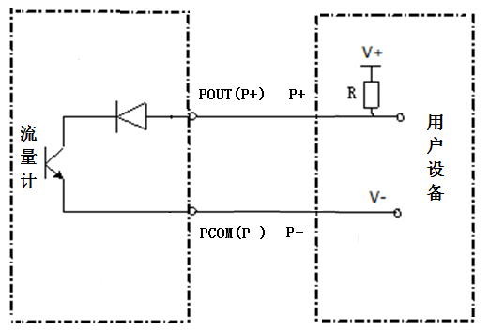

输出模式2：OC门无源输出，用户侧连下拉电阻。
转换器的两位拨码开关（J11）的两个拨码都拨到OFF位置（拨码往标识12侧拨）。
PCOM（P-）输出频率/脉冲信号。
POUT（P+）直接接外供电源V+。
这种模式多见于流量计与PLC的组合系统中。

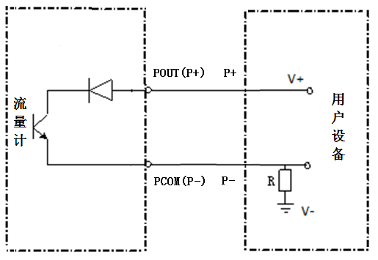

输出模式3：电平方式有源输出，可直接驱动负载。
转换器的两位拨码开关（J11）的两个拨码都拨到ON位置（拨码往标识ON侧拨）。
POUT（P+）输出频率/脉冲信号。

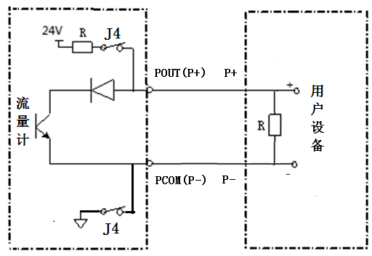

- 电流输出接口
电流输出采用高精度大规模集成电路芯片进行设计，无需进行零点和满度标定，输出稳定可靠，具有很好的互通性和温度稳定性。
电流输出共有三个接线端子IOUT(I+)、ICOM（I-）和IVee，支持两种电流输出模式：两线制有源电流输出和两线制无源电流输出。
输出模式1：两线制有源电流输出
接线端子为IOUT(I+)和ICOM（I-）。
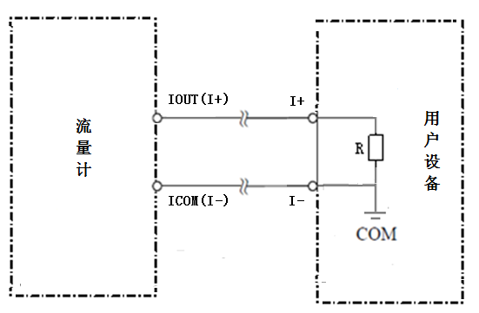
输出模式2：两线制无源电流输出
接线端子为IOUT(I+)和IVee。
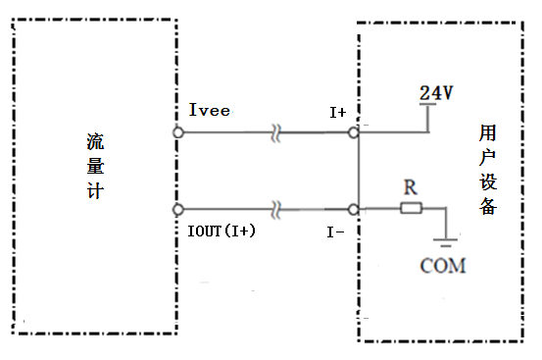

附录、详细参数说明
参数设置：
    - 测量管道口径：
电磁流量计转换器配套传感器通径范围：3 ～ 3000毫米。
可以设置口径微调，用于非通用口径或口径误差较大时。例如 50 – 01 mm(49毫米) 50 + 01mm （51毫米）
    - 阻尼时间设置:
长的测量阻尼时间能提高仪表流量显示稳定性及输出信号的稳定性，适于总量累计的脉动流量测量。短的测量阻尼时间表现为快地测量响应速度，适于生产过程控制中。测量阻尼时间可以在1-50任意设置。
    - 流量单位:
在参数中选择流量显示单位，用户可根据工艺要求和使用习惯选定一个合适的流量显示单位。
    - 流量小数位设置:
设定瞬时流量小数显示位数，分为自动设置和手动设置。
* 自动设置状态下，瞬时流量小数位数根据口径大小自动选择；
* 手动设置状态下，瞬时流量小数数位可以设置0,1,2,3位小数；
用户可以根据不同的应用状况和不同的测量量程进行设置。
    - 流量积算单位: 可设置
    - 仪表量程:
仪表量程设置是指确定上限流量值，仪表的下限流量值自动设置为“0”。因此，仪表量程设置确定了仪表量程范围，也就确定了仪表百分比显示、仪表频率输出、仪表电流输出与流量的对应关系：
* 百分比值 = （流量测量值 / 仪表量程）* 100 %；
* 频率输出值= （流量测量值 / 仪表量程）* 频率满程值；
* 电流输出值= （流量测量值 / 仪表量程）* 电流满程值+基点；
* 仪表脉冲输出值不受仪表量程设置的影响；
功能设置：
    - 测量方向选择：
如果用户认为调试时的流体方向与设计不一致，用户不必改变励磁线或信号线接法，而用流量方向设定参数改动即可。
    - 反向测量允许：
用户选择允许或禁止。
当反向输出允许参数设在“允许”状态时，只要流体流动，转换器就实时测量并显示流体流量，流量值为负数时，说明流体反向流动。当反向测量允许参数设在“禁止”时，若流体反向流动，流量显示数据为“0”。
    - 反向输出允许:
用户选择允许或禁止。
当反向输出允许参数设在“允许”状态时，只要流体流动，转换器就按流量值输出脉冲和电流。当反向输出允许参数设在“禁止”时，若流体反向流动，转换器输出脉冲为“0”，电流输出为信号4mA。
    - 允许切除显示：
用户选择允许或禁止。
当允许切除显示参数设在“允许”状态时，当流量百分比小于等于小信号切除点时，该流量即被切除，显示为“0”。当允许切除显示参数设在“禁止”时，无论流量百分比为多少，都不进行切除。
    - 小信号切除点:
小信号切除点设置是用量程的百分比流量表示的。小信号切除时，同时切除流量、流速及百分比的显示与信号输出。
    - 仪表报警允许：
用户选择允许或禁止。
当仪表报警允许参数设在“允许”状态时，系统根据各个报警的设置状态进行工作。当仪表报警允许参数设在“禁止”时，系统关闭所有报警状态。
    - 励磁报警允许：
用户选择允许或禁止。
    - 空管报警允许:
用户选择允许或禁止。
转换器具有空管检测功能，且无需附加电极。若用户选择允许空管报警，则当管道中流体低于空管测量阈值时，仪表能检测出一个空管状态。在检出空管状态后，仪表模拟输出、数字输出置为信号零，同时仪表流量显示为零
    - 空管报警阈值：
在流体满管的情况下（有无流速均可），用户可以根据测量页面的“空管比”数据来调节空管报警阈值。
通讯设置：
    - Modbus通讯设置
- 通讯地址设置：
指多机通讯时，本表的通讯地址，可选范围：001 ~ 255号地址，0号地址保留。
- 通讯波特率设置：
仪表通讯波特率选择范围： 300、600、1200、2400、4800、9600、19200、38400。
- 通讯校验位设置：
可设置为无校验、奇校验和偶校验。
输出设置：
    - 脉冲输出类型:
脉冲输出方式有频率输出和脉冲输出两种供选择：
* 频率输出：频率输出为方波，频率值与流量百分比相对应。
* 频率值 = （流量测量值 / 仪表量程范围）* 频率满程值；
* 脉冲输出：脉冲输出为矩形波脉冲串，每个脉冲表示管道流过一个流量当量，脉冲当量通过“脉冲单位当量“参数选择。脉冲输出方式多用于总量累计，一般同积算仪表相连接。
    - 脉冲单位当量:
脉冲单位当量指一个脉冲所代表的流量值，脉冲当量选择范围为0.001L~10000L。
注意：在同样的流量下，脉冲当量小，则输出脉冲的频率高，累计流量误差小。
    - 脉冲宽度：
设置仪表脉冲输出的脉冲宽度，单位为ms。用户可以根据应用状况，在0.1ms~100ms之间进行任意设置。
    - 频率输出范围:
仪表频率输出范围对应于流量测量上限，即百分比流量的100%。频率输出上限值可在1～10000Hz范围内任意设置。
系统设置：
    - 语言选择：
电磁流量计转换器具有中、英文两种语言，用户可自行选择操作。
    - 液晶对比度设置
    - 液晶背光开关设置
    - 液晶背光关闭时长
    - 正向总量预置
正向总量预置设置能改变正向累计总量的数值，主要用于仪表维护和仪表更换。
    - 反向总量预置
反向总量预置设置能改变反向累计总量的数值，主要用于仪表维护和仪表更换。
    - 积算总量清零
    - 密码显示
用户可以使用高级密码来查询低级密码的密码值。
    - 密码设置
用户可以使用各个级别的原始密码来分别设置当前级别的新密码。
标定设置：
    - 流量零点修正：
零点修正时应确保传感器管内充满流体，且流体处于静止状态。流量零点是用流速表示的，单位为mm/s。
转换器流量零点修正显示如下：
± ○ ○ ○ ○ ○mm/s
FS = ±○ ○ ○ ○ ○mm/s

* 下行显示：FS代表仪表零点实际测量值；
* 上行显示：流速零点修正值；
* 注意：FS为仪表实际测量值,不受零点修正值影响,在使用过程中,只需将零点修正值调整到与FS大小一致,方向相反即可。
流量零点的修正值是传感器的配套常数值，应记入传感器的记录单和传感器标牌。记入时传感器零点值是以mm/s为单位的流速值，其符号与修正值的符号相反。
    - 传感器系数：
传感器系数：即电磁流量计整机标定系数。该系数由实标得到，并标在传感器标牌上。
    - 传感器系数计算：
用于自动计算电磁流量计整机标定系数。使用时输入标准流量，保存（功能键+退出键）即可。例如标定时本机流量为9m3/h(在最后一行实时显示)，测得标准流量为10 m3/h；在界面输入10 m3/h，保存即可。
    - 流量分段修正设置：
- 流量分段修正单位：
- 流量修正点1
- 标准流量1
- 流量修正点2
- 标准流量2
- 流量修正点3
- 标准流量3
- 流量修正点4
- 标准流量4
- 流量修正点5
- 标准流量5
    - 流量分段修正允许:
用户选择允许或禁止。允许时流量分段修正设置中的子菜单才能生效。

电磁流量计转换器H200操作说明书
资料版本V1.5.7 2016_12_22

在收到产品后和初次使用前，请通读本手册，并留作将来参考。

本产品在改进的同时，资料可能有所变动，恕不另行通知。

